To get the address, there is no record type for address, so I need to use subrecord.
Cargo el current user y su customer record:
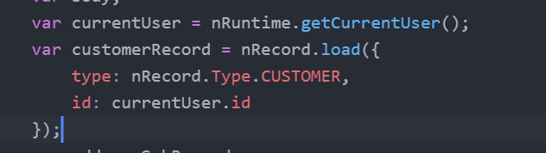
Obtengo la sublista con el address y me fijo si es la default shipping address, de ahí obtengo mediante getSublistSubrecord, el subrecord de address.
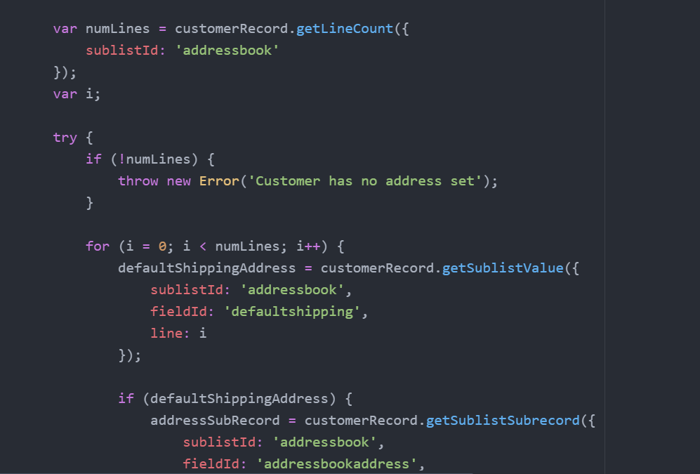
Luego, del subrecord obtengo la data que necesito, mediante getValue:
